（选修3-1）
第三部分 磁场
专题3.10 平行边界磁场问题（提高篇）
一．选择题
1.如图所示，平行边界MN、PQ间有垂直纸面向里的匀强磁场，磁场的磁感应强度大小为B，两边界间距为d，MN上有一粒子源A，可在纸面内沿各个方向向磁场中射入质量均为m、电荷量均为q的带正电的粒子，粒子射入磁场的速度v＝，不计粒子的重力，则粒子能从PQ边界射出的区域长度为( )
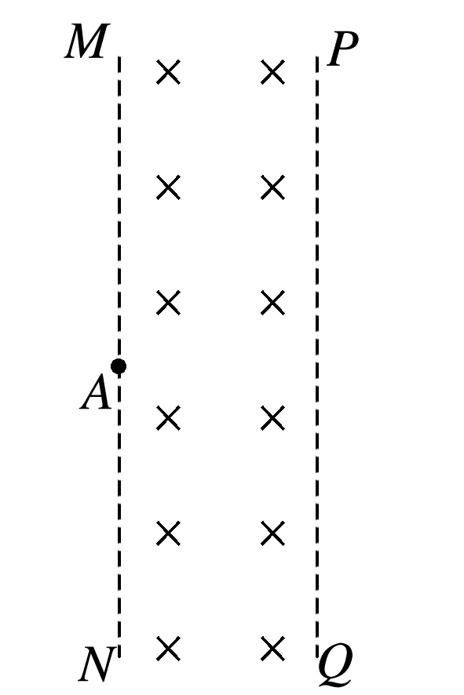
A．d B.d C.d D.d
2．如图所示，带有正电荷的A粒子和B粒子同时以同样大小的速度(速度方向与边界的夹角分别为30°、60°)从宽度为d的有界匀强磁场的边界上的O点射入磁场，又恰好都不从另一边界飞出，则下列说法中正确的是( )
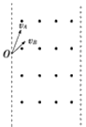
A. A、B两粒子在磁场中做圆周运动的半径之比为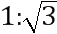
B. A、B两粒子在磁场中做圆周运动的半径之比为 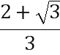
C. A、B两粒子的比荷之比是 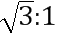
D. A、B两粒子的比荷之比是
3．电荷量分别为q和的两个带电粒子分别以速度和射入匀强磁场，两粒子的入射方向与磁场边界的夹角分别为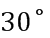和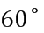，磁场宽度为d，两粒子同时由A点出发，同时到达B点，如图所示，则（ ）
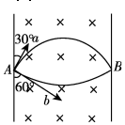
A. a粒子带负电，b粒子带正电 B. 两粒子的轨道半径之比：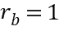：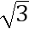
C. 两粒子的速度之比：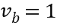：2 D. 两粒子的质量之比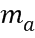：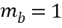：2
4.(2016·湖南长沙模拟)如图所示，一个理想边界为PQ、MN的匀强磁场区域，磁场宽度为d，方向垂直纸面向里。一电子从O点沿纸面垂直PQ以速度v₀进入磁场。若电子在磁场中运动的轨道半径为2d。O′在MN上，且OO′与MN垂直。下列判断正确的是( )
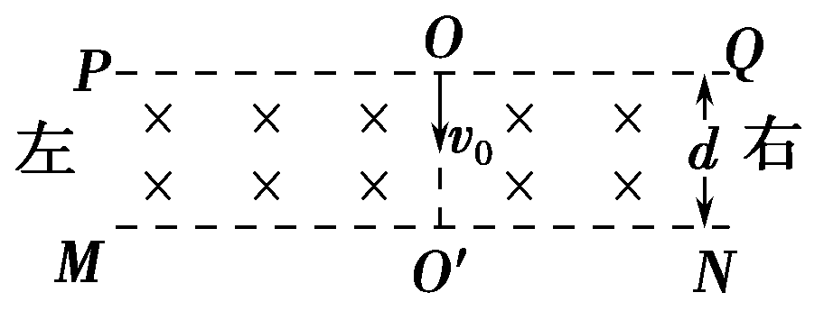
A.电子将向右偏转 B.电子打在MN上的点与O′点的距离为d
C.电子打在MN上的点与O′点的距离为d D.电子在磁场中运动的时间为
5.如图所示，直角坐标系中y轴右侧存在一垂直纸面向里、宽为a的有界匀强磁场，磁感应强度为B，右边界PQ平行y轴，一粒子(重力不计)从原点O以与x轴正方向成θ角的速率v垂直射入磁场，当斜向上射入时，粒子恰好垂直PQ射出磁场，当斜向下射入时，粒子恰好不从右边界射出，则粒子的比荷及粒子恰好不从右边界射出时在磁场中运动的时间分别为( )
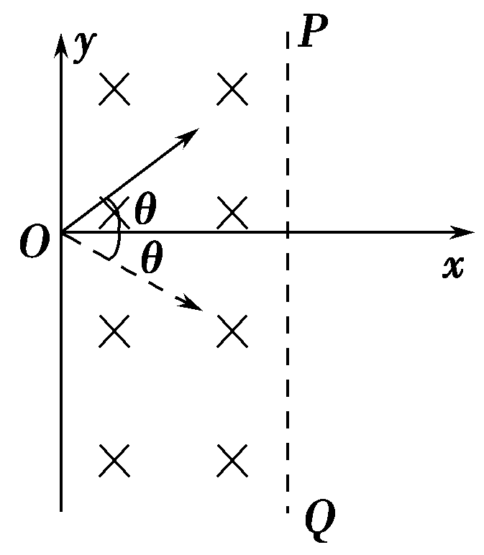
A. B. C. D.
二．计算题
1.如图所示，区域Ⅰ、Ⅲ内存在垂直纸面向外的匀强磁场，区域Ⅲ内磁场的磁感应强度为B，宽为1.5d，区域Ⅰ中磁场的磁感应强度B₁未知，区域Ⅱ是无场区，宽为d，一个质量为m、电荷量为q的带正电粒子从磁场边界上的A点与边界成θ＝60°角垂直射入区域Ⅰ的磁场，粒子恰好不从区域Ⅲ的右边界穿出且刚好能回到A点，粒子重力不计。
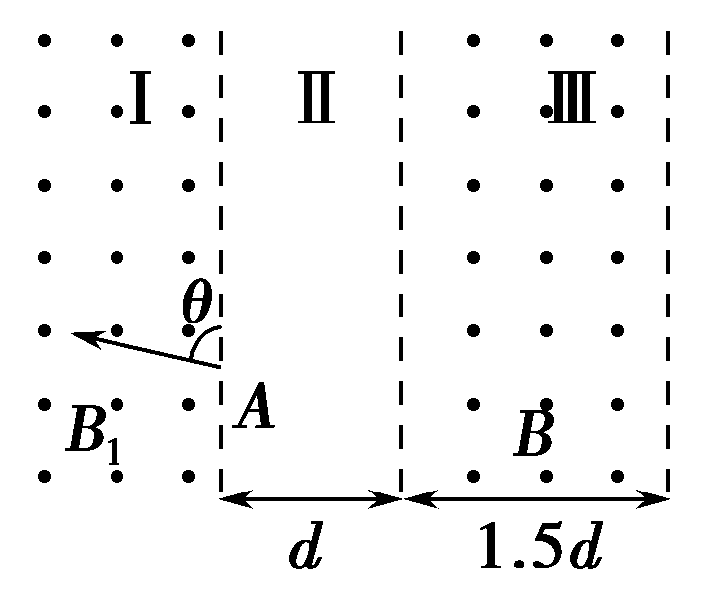
(1)求区域Ⅰ中磁场的磁感应强度B₁；
(2)求区域Ⅰ磁场的最小宽度L；
(3)求粒子从离开A点到第一次回到A点的时间t。
2．(12分) （2016洛阳一模）如图所示，在无限长的竖直边界AC和DE间，上、下部分分别充满方向垂直于ADEC平面向外的匀强磁场，上部分区域的磁感应强度大小为B₀，OF为上、下磁场的水平分界线。质量为m、带电荷量为+q的粒子从AC边界上与O点相距为a的P点垂直于A C边界射入上方区域，经OF上的Q点第一次进入下方区域，Q与O点的距离为3a。不考虑粒子重力
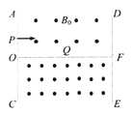
(1)求粒子射入时的速度大小；
(2)要使粒子不从AC边界飞出，求下方区域的磁感应强度应满足的条件；
(3)若下方区域的磁感应强度B=3B₀，粒子最终垂直DE边界飞出，求边界DE与AC间距离的可能值。
3．如图所示，在屏蔽装置底部中心位置O点放一医用放射源，可通过细缝沿扇形区域向外辐射速率为v＝3．2×10⁶ m/s的 α粒子．已知屏蔽装置宽AB＝9 Cm，缝长AD＝18 Cm，α粒子的质量m＝6．64×10^{－27}kg，电荷量q＝3．2×10^{－19} C．若在屏蔽装置右侧条形区域内加一匀强磁场来隔离辐射，磁感应强度B＝0．332 T，方向垂直于纸面向里，整个装置放于真空环境中．
(1)若所有的α粒子均不能从条形磁场隔离区的右侧穿出，则磁场的宽度D至少是多少？
(2)若条形磁场的宽度D＝20 Cm，则射出屏蔽装置的α粒子在磁场中运动的最长时间和最短时间各是多少？(结果保留2位有效数字)
